РОССИЙСКИЙ УНИВЕРСИТЕТ ДРУЖБЫ НАРОДОВ
Факультет физико-математических и естественных наук
Кафедра прикладной информатики и теории вероятностей

ОТЧЕТ
по лабораторной работе №9
дисциплина: Архитектура компьютеров и операционные системы

Студент: Галиев Самир Салаватович

Группа: НКАбд-02-25

МОСКВА
2025 г.
Оглавление
1. Цель работы - стр. 3
2. Результаты выполнения лабораторной работы - стр. 3
2.1 Реализация подпрограммы в NASM - стр. 3
2.2 Отладка программы с помощью GDB- стр. 4
2.3 Анализ аргументов командной строки в GDB - стр. 8
3. Задание для самостоятельной работы — стр. 9
3.1 Реализация функции f(x) = 15*x + 2 в виде подпрограммы — стр. 9
3.2 Исправление ошибки в листинге 9.3 — стр. 9
4. Выводы - стр. 11
5. Список литературы - стр. 12

1. Цель работы
Приобретение навыков написания программ с использованием подпрограмм на ассемблере NASM, а также освоение методов отладки с помощью отладчика GDB: установка точек останова, пошаговое выполнение, просмотр и изменение содержимого регистров и памяти.

2. Выполнение задания
2.1 Реализация подпрограмм в NASM
Описание задания: Написать программу lab09-1.asm, вычисляющую значение функции f(x)=2x+7 с использованием подпрограммы _calcul. Затем модифицировать программу, вычисляющую g(x)=3x−1, и реализовать композицию f(g(x)).

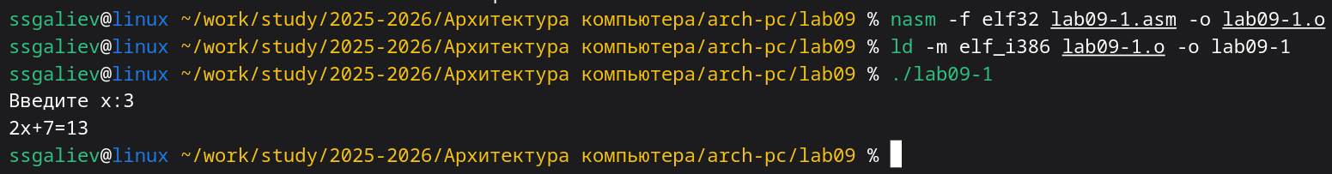
Рисунок 1: вывод программы lab09-1.asm при x = 3

Комментарий: Программа запрашивает x и вычисляет 2x+72x+7. При вводе x=3 выводится 13 (результат верный).

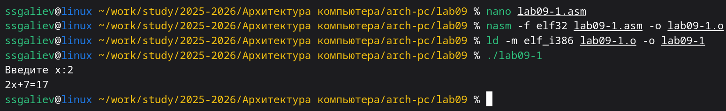
Рисунок 2: вывод программы вычисляющая f(g(x))

Комментарий: Программа вычисляет f(g(x))=2(3x−1)+7. При x = 2 вывод 17(ответ верный).

2.2 Откладка программы с помощью GDB
Описание задания: Отладить программу lab09-2.asm (Hello, world!) с использованием GDB: запуск с точкой останова, пошаговое выполнение, просмотр и изменение памяти и регистров.
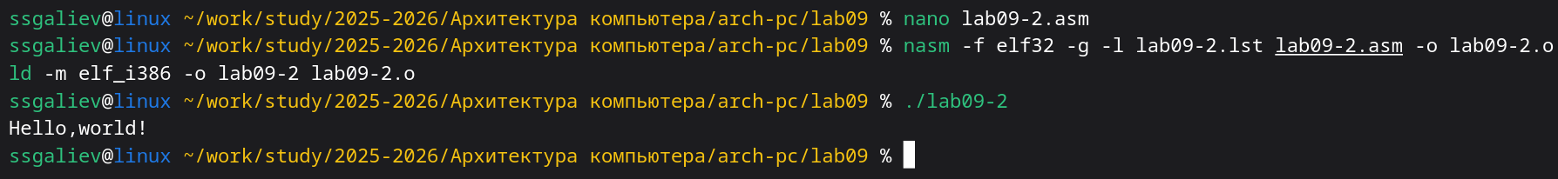
Рисунок 3: Вывод программы lab09-2.asm
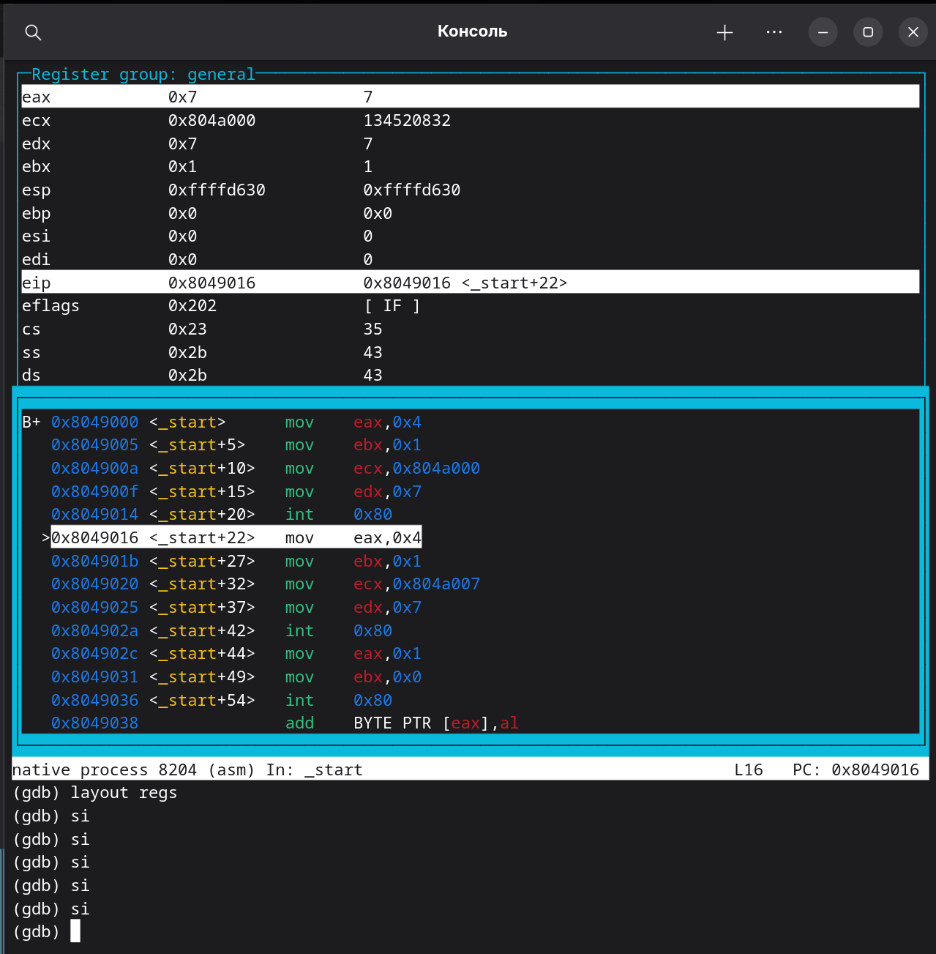
Рисунок 5: После пяти si регистры содержат eax = 4, ebx = 1, ecx = msg1, edx = 6.

Комментарий: Включен удобный режим интерфейса (Верхняя панель — регистры, Средняя — дизассемблированный код, а Нижняя — командная строка)
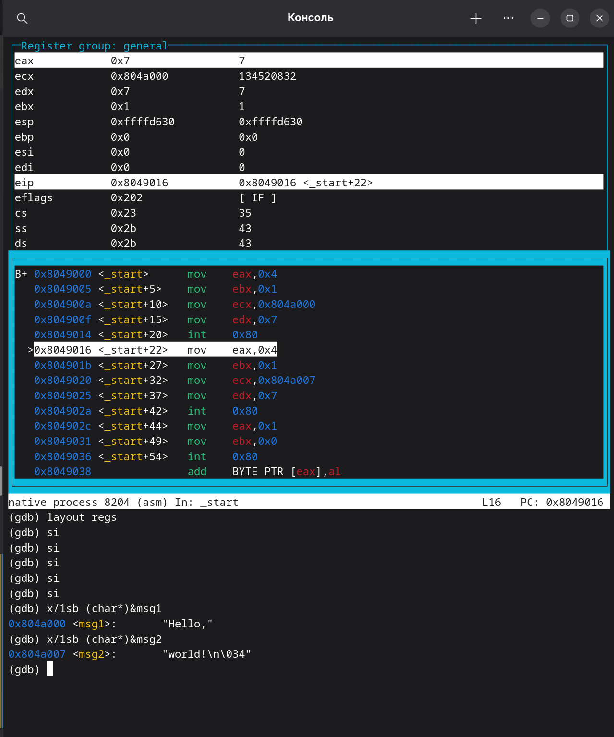
Рисунок 6: После двух команд вызова msg1 и msg2 нам показывают строки «Hello,» и «world!\n\034»
Комментарий: использование команд x/1sb (char*)&msg1 и x/1sb (char*)&msg2 показывают исходные строки.
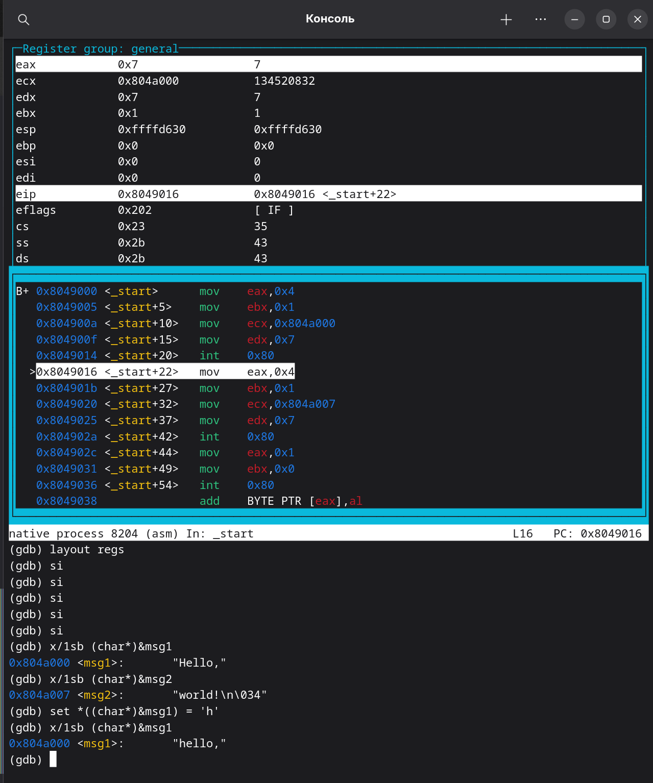
Рисунок 7: замена первой буквы в слове «Hello»
Комментарий: С помощью set *((char*)&msg1) = 'h' первая буква изменена. Повторный вывод показывает: "hello,".

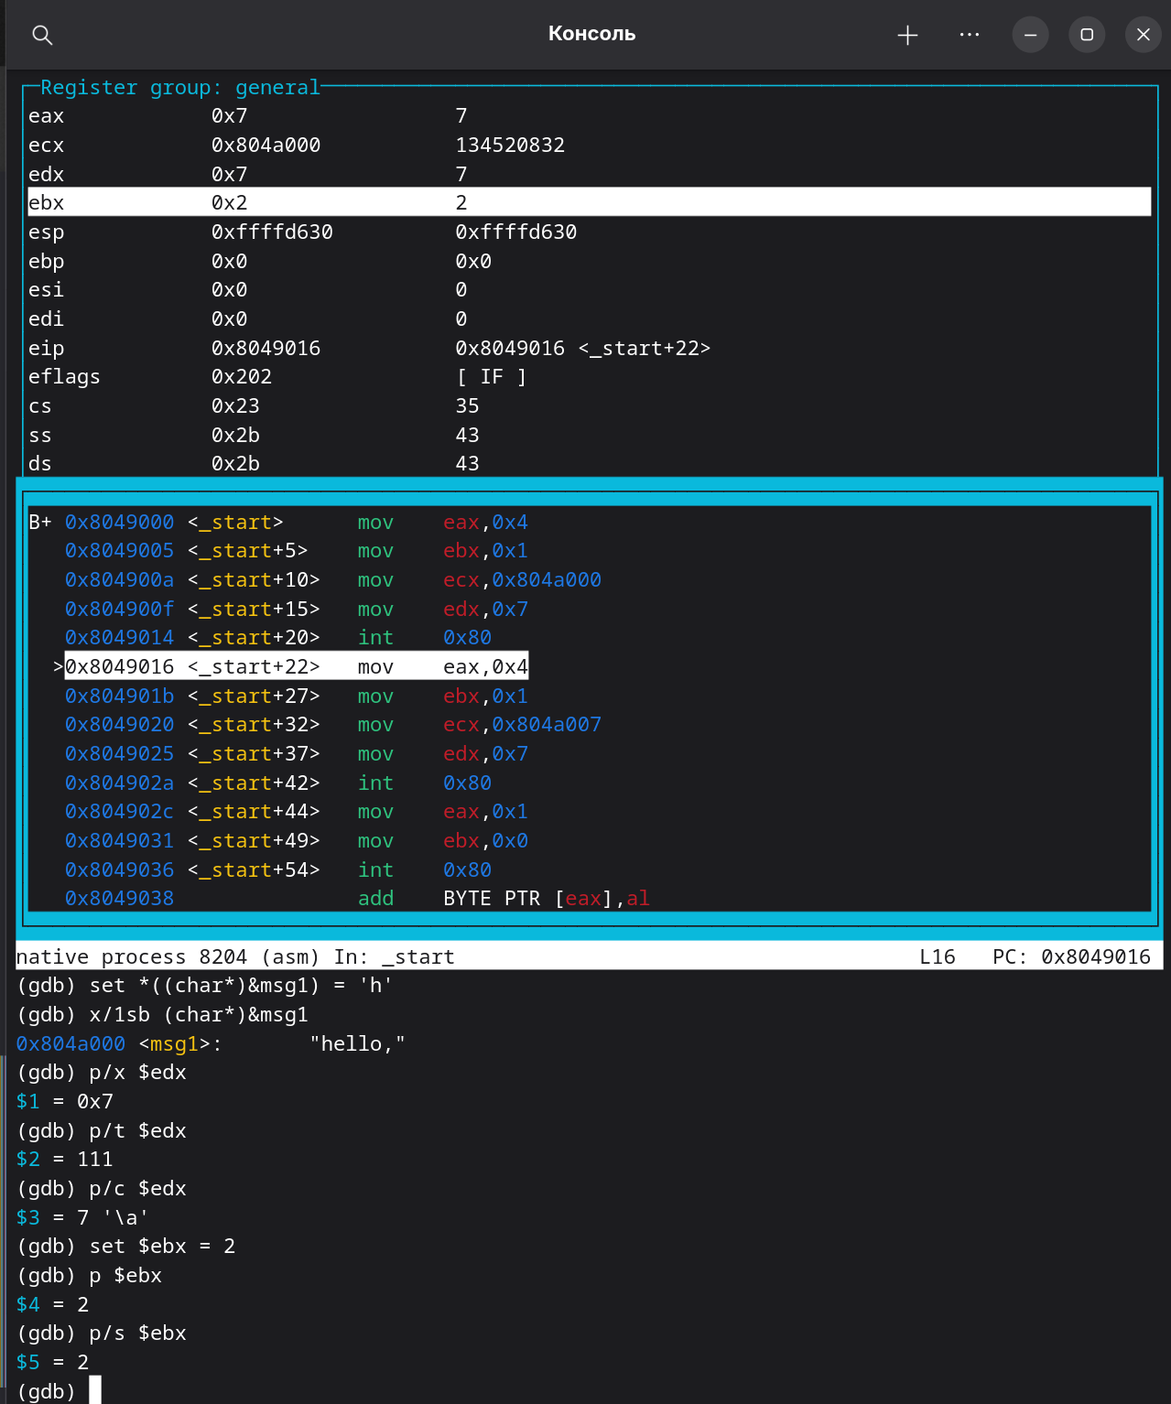
Рисунок 8: вывод переменных в шестизначном значении и д.р. и т. д.
Комментарий: Команда p/s $ebx пытается интерпретировать число 2 как адрес строки, что в корректной отладочной среде приводит к ошибке или мусору. Это демонстрирует разницу между числовым значением и указателем на строку.
(Вывод $5 = 2 это упрощённое поведение GDB для удобства, но сути не отменяет)
2.3 Анализ аргументов командной строки в GDB
Описание задания: Использовать GDB для изучения расположения аргументов командной строки в стеке при запуске программы.
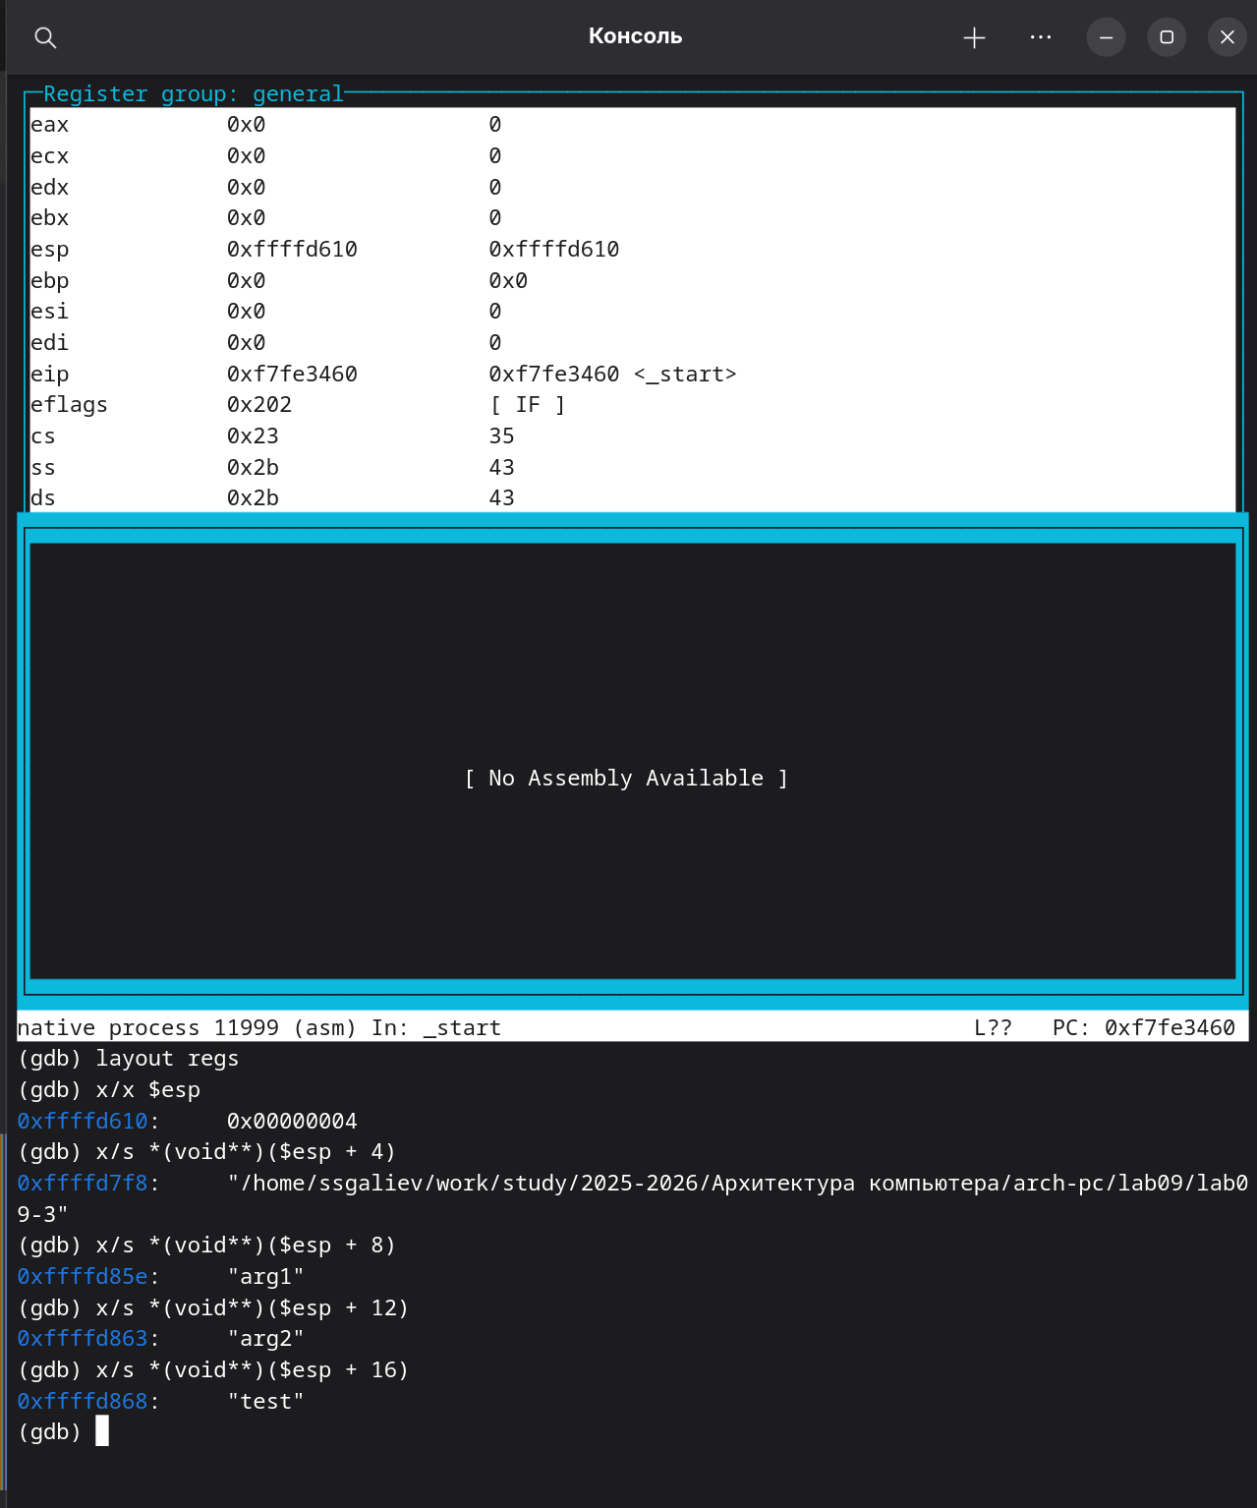
Рисунок 9: запуск программы с аргументами arg1, arg2, test
Комментарий: +8, +12, +16 при arg1, arg2, test.
Шаг = 4 байта, так как в 32-битной системе указатель занимает 4 байта.
3. Самостоятельная работа
3.1 Реализация функции f(x) = 15*x+2 в виде подпрограммы
Описание задания: Преобразовать программу из лабораторной работы №8 в версию с подпрограммой _f, вычисляющей f(x)=15x+2 для каждого аргумента и суммирующей результаты.
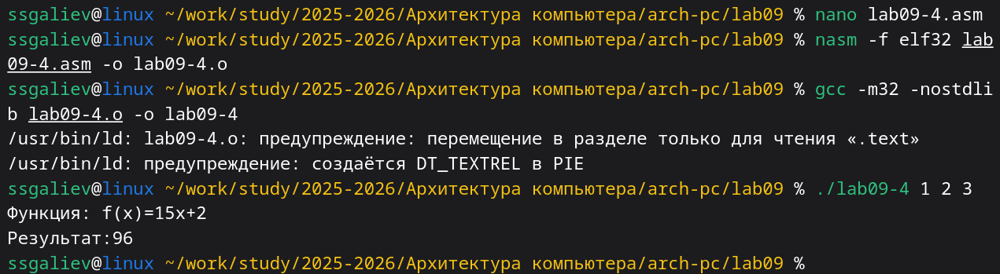
Рисунок 10: Вывод программы.
Комментарий: Программа запущена с аргументами 1 2 3. Вывод 96.

3.2 Исправление ошибки в листинге 9.3
Описание задания: В листинге 9.3 вычисляется выражение (3+2)⋅4+5=25, но из-за ошибки в использовании mul программа выводит неверный результат. Требуется найти и исправить ошибку с помощью GDB.
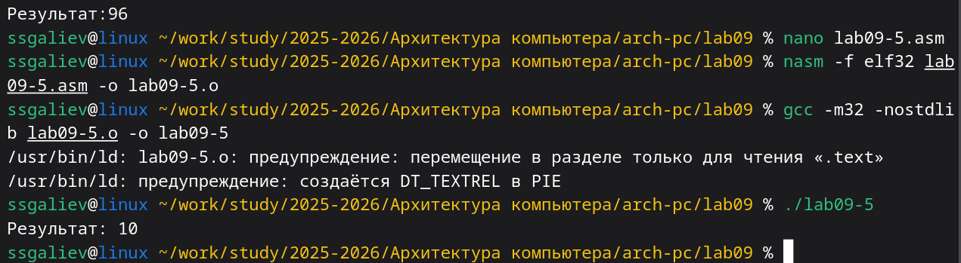
Рисунок 10: Неверный вывод программы.
Комментарий: До исправления программа выводит 10, что неверно. Ошибка: mul ecx умножает eax, а не ebx.

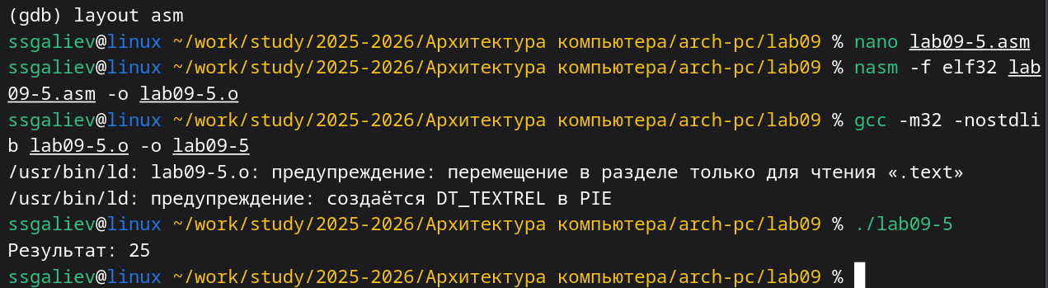
Рисунок 11: Корректный вывод программы после исправления.
Комментарий: После исправления сумма 3+2 помещена в eax, mul ebx(где ebx = 4), затем add eax, 5. В итоге мы получаем верный результат(25).

4. Выводы
Подпрограммы (call/ret) позволяют структурировать код, изолировать логику и повторно использовать функциональность.
1)Стек используется для передачи адреса возврата, а также для временного хранения данных.
2) GDB — мощный инструмент для отладки:
  - break, si, continue — управление выполнением,
  - x, p, set — анализ и изменение памяти/регистров,
  - layout asm, layout regs — удобный режим интерфейса.
- При работе с mul важно помнить: первый операнд — всегда eax.
- Аргументы командной строки размещаются в стеке: argc, имя программы, затем аргументы (по 4 байта на указатель в 32-битной системе).
Цель работы полностью достигнута.

5. Список литературы
1)Демидова А. В. Архитектура ЭВМ. Лабораторная работа №9.
2)Столяров А. Программирование на языке ассемблера NASM для ОС Unix. — М.: МАКС Пресс, 2011.
3)GDB: The GNU Project Debugger. — https://www.gnu.org/software/gdb/
4)The NASM documentation. — https://www.nasm.us/docs.php
5)Debuginfod — Arch Linux Wiki. — https://wiki.archlinux.org/title/Debuginfod

